**Taller- Contadores**

* TIM1 CON INTERRUPCION: CONTEO ASCENDENTE

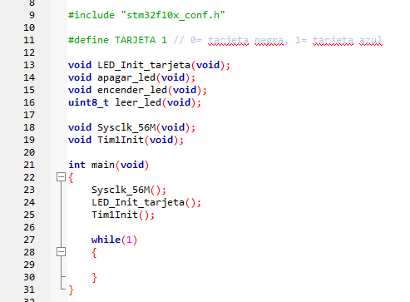

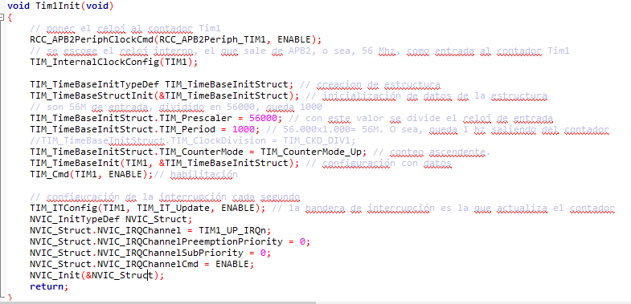

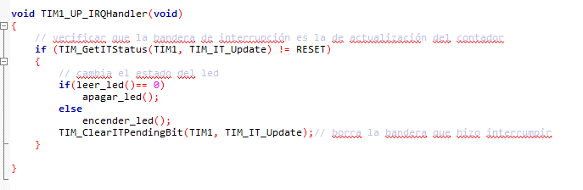

* TIM2 CON INTERRUPCION: CONTEO ASCENDENTE, solo agrego la configuración del contador por q es lo mismo del de arriba.

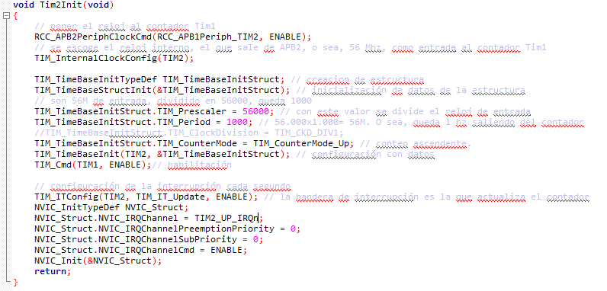

* TIM3 CON INTERRUPCION: CONTEO DESCENDENTE, solo agrego la configuración del contador por q es lo mismo del de arriba. La única diferencia es en esta línea, en vez de Up es Down:



* TIM 4 CON INTERRUPCION Y CONTEO ASCENDENTE. Tener en cuenta que ya estaba la interrupción en los anteriores ejercicios.

